"휴대폰 번호 변경을 완료할 수 없습니다"라는 오류 메시지가 나타납니다.
이 오류 메시지는 설치 실패와 관련이 있으며, 다음과 같은 요인으로 인해 발생할 수 있습니다.
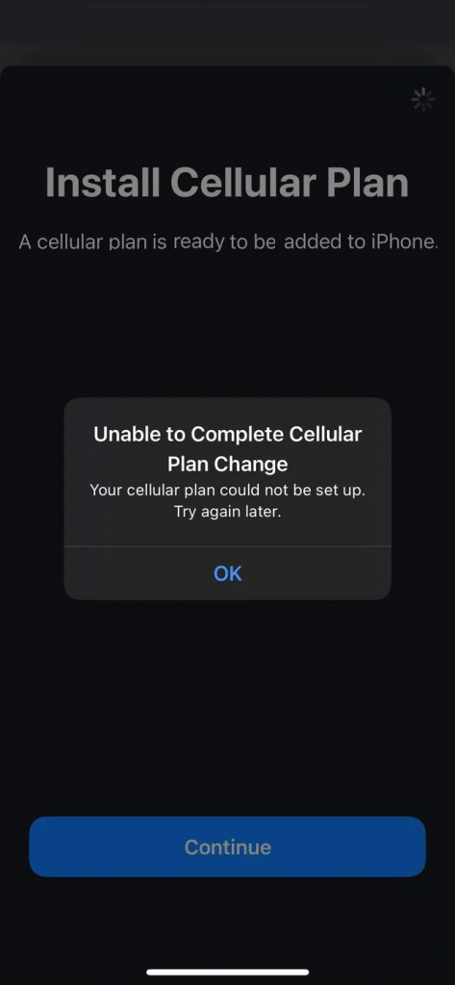
1. 기기에 eSIM이 너무 많이 설치되어 있습니다. eSIM 호환 기기에서는 여러 개의 eSIM을 설치할 수 있지만, 동시에 활성화할 수 있는 eSIM 수는 기기 모델에 따라 다를 수 있습니다. 예를 들어, iPhone은 기기의 저장 공간에 따라 5~10개의 eSIM을 저장할 수 있습니다. 자세한 내용은 휴대폰 제조업체에 문의하십시오.

• 기기의 eSIM 저장 공간이 가득 찼는지 확인되면 기기에서 기존 eSIM을 제거할 수 있습니다. eSIM 제거 방법은 "기기에서 eSIM을 제거하려면 어떻게 해야 하나요?"에서 확인할 수 있습니다.

2. 기기 설정에서 셀룰러/모바일 데이터가 비활성화되어 있습니다.

3. 설치하려는 eSIM이 이전에 설치된 적이 있습니다. 대부분의 eSIM은 한 번만 설치할 수 있습니다.

• 설정 > 일반 > 정보로 이동하여 아래로 스크롤하여 ICCID(89XXXXXXXXXXXXXXXXXXXXX로 시작하고 임의의 추가 숫자로 끝나는 20자리 숫자)를 찾아 eSIM이 기기에 설치되어 있는지 확인할 수 있습니다. ICCID가 설치되어 있는 것을 확인했다면, 연결을 설정하기 위해 몇 가지 조정이 필요할 수 있습니다. eSIM 설치 페이지에 모든 세부 정보가 포함되어 있습니다.

4. eSIM을 설치하려고 할 때 연결이 불안정합니다. 이는 일반적으로 온보드 Wi-Fi 또는 공용 Wi-Fi를 사용할 때 발생합니다. 문제가 지속되면 지원팀에 문의하세요.

